Read me → Module d'actualités pour Prestashop (prestanews).

1-Installation
Depuis Prestashop. Rendez vous sur l'onglet module puis cliquez sur le bouton ajouter un module depuis mon ordinateur

Choisissez ensuite le fichier .zip puis cliquez sur « Charger le module » recherchez ensuite le module puis cliquez sur le bouton installer,
Par FTP :
Veuillez vous connecter à votre serveur ftp via un logiciel prévu à cet effet (ex : filezila). Sur le bureau de votre ordinateur, dézzipez l'archive .zip Une fois l'archive dézippée, récupérez le dossier du module puis glissez le dans le dossier modules/ de votre boutique.
Rendez vous ensuite dans le backoffice, dans les modules recherchez dans autres modules, puis cliquez sur installer.

2 - Configuration du module.
  - Le module vous permet de choisir le nombre d'actualités à lister sur une des colonnes.

2a) – Ajouter une actualités

Vous pouvez constater que lorsque le module est installé, un onglet dans le menu de l'administration est généré, il faut suffira de cliquer sur le sous-menu « toutes les actualités »
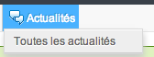
Une fois que vous aurez cliqué sur « Toutes les actualités»
Vous tomberez sur le listing des actualités et vous pourrez en ajoutant simplement en cliquant
sur le bouton « Créer » dans la barre de navigation.

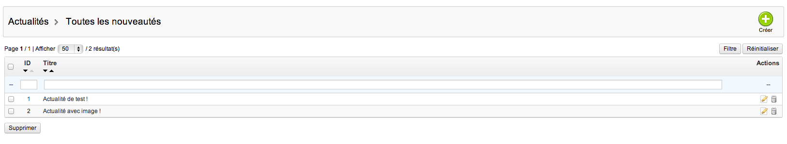
En cas de problèmes :
N'hésitez pas à nous contacter en cas de problèmes.
contact@web-batier.com

Merci d'avoir choisi notre module.

